Схема границ прилегающей территории

УТВЕРЖДЕНА

постановлением администрации Бабстовского сельского поселения от25.08.2020 №65

Схема границ прилегающей территории _________27____________________
(условный номер)
- Местоположение прилегающей территории (адресные ориентиры)
ЕАО, Ленинский район, с. Бабстово, ул. Юбилейная, д. 5

- Кадастровый номер объекта, по отношению к которому устанавливается
прилегающая территория (при наличии) 79:03:1400007:62

- Сведения о собственнике и (или) ином законном владельце здания,
строения, сооружения, земельного участка, а также уполномоченном в лице Бобаева Любовь Петровна

- Площадь прилегающей территории 496,3 (кв. м)

- Вид разрешенного использования земельного участка, по отношению к которому устанавливается прилегающая территория (при наличии)
Для ведения личного подсобного хозяйства

- Наличие объектов (в том числе благоустройства), расположенных на прилегающей территории, с их описанием -
- Описание характерных точек границ прилегающей территории (ориентиры для определения границ прилегающей территории по сторонам света и расстояния от объекта до границ прилегающей территории), координаты характерных точек границ (при их наличии)

Обозначение характерных точек границ | Координаты, м (с точностью до двух знаков после запятой)
1 | 5316007.47 | 5207350.85
2 2 | 5316009.11 | 5207349.06
3 3 | 5316004.19 | 5207345.62
4 4 | 5316002 | 5207345.5
1 5 | 5315974.34 | 5207375.91
6 | 5315974.49 | 5207378.6
7 | 5316029.11 | 5207427.24
8 | 5316032.24 | 5207426.95
9 | 5316066.71 | 5207392.63
10 10 | 5316064.47 | 5207391.07
11 | 5316030.43 | 5207425.67
12 | 5315976.01 | 5207377.13
13 | 5316002.56 | 5207347.56

Графическая часть

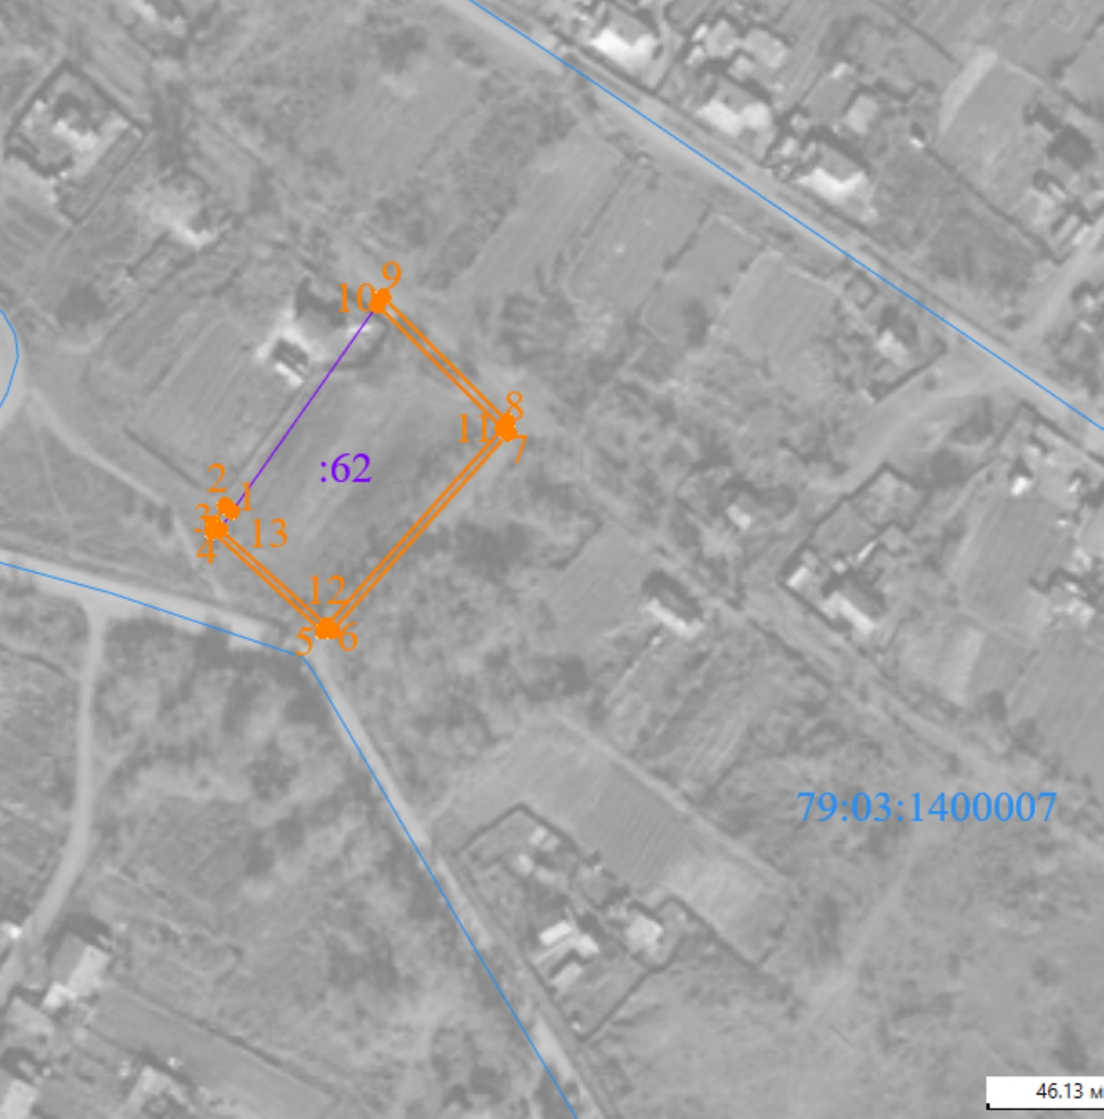
Масштаб 1:1000
Условные обозначения:
 | граница прилегающей территории (отображается оранжевым цветом)
1 | поворотная точка границ прилегающей территории (отображается оранжевым цветом)
79:хх:хххххх:хх | кадастровый номер земельного участка (объекта недвижимости), по отношению к которому устанавливается прилегающая территория (отображается сиреневым цветом)
79:хх:ххххххх | кадастровый квартал (отображается голубым цветом)
 | граница кадастрового квартала (отображается голубым цветом)
- - - - - - - | границы объектов, расположенных на прилегающей территории (отображается черным цветом)

